§ 3. АВТОМАТИЗИРОВАННЫЕ ИНФОРМАЦИОННЫЕ СИСТЕМЫ

3.1. АВТОМАТИЗИРОВАННЫЕ СИСТЕМЫ УПРАВЛЕНИЯ

Во второй половине 60-х и в 70-х годах получили развитие, так называемые, автоматизированные системы управления сложными объектами хозяйственной деятельности (предприятиями, энергосистемами, отраслями, сложными участками производства).
Автоматизированная система управления (АСУ) - это комплекс технических и. программных средств, совместно с организационными структурами (отдельными людьми или коллективом), обеспечивающий управление объектом (комплексом) в производственной, научной или общественной среде.
Цель разработки и внедрения АСУ - улучшение качества управления системами различных видов, которое достигается
• своевременным предоставлением с помощью АСУ полной и достоверной информации управленческому персоналу для принятия решений;
• применением математических методов и моделей для принятия оптимальных решений.
Кроме того, внедрение АСУ обычно приводит к совершенствованию организационных структур и методов управления, более гибкой регламентации документооборота и процедур управления, упорядочению использования и создания нормативов, совершенствованию организации производства. АСУ различают по выполняемым функциям и возможностям информационного сервиса.
АСУ подразделяют по функциям:
• административно-организационные (например системы управления предприятием —АСУП), отраслевые системы управления - ОАСУ);
•технологические (автоматизированные системы управления технологическими процессами - АСУТП, в свою очередь подразделяющиеся на гибкие производственные системы - ГПС, системы контроля качества продукции - АСК, системы управления станками и линиями с числовым программным управлением);
• интегрированные, объединяющие функции перечисленных АСУ в различных комбинациях.
По возможностям информационного сервиса различают информационные АСУ, информационно-советующие, управляющие, самонастраивающнеся и самообучающиеся.
Первоначально АСУ строились на основе больших ЭВМ, имевшихся в вычислительных центрах крупных предприятий и организаций, и предполагали централизованную обработку информации. Помимо штата вычислительного центра обслуживание АСУ требовало создания специального подразделения численностью 200 -300 человек.
С появлением персональных компьютеров (ПК) и локальных вычислительных сетей (ЛВС) основой программно-аппаратного обеспечения АСУ стали распределенные информационные системы в сети ПК с архитектурой клиент - сервер. Такие системы позволяют вести учет событий и документальных форм по месту их возникновения, полностью автоматизировать передачу информации лицам, ответственным за принятие решений, создавая, таким образом, предпосылки для перехода к безбумажным комплексным технологиям управления, охватывающим все участки и подразделения предприятий и учреждений, весь производственный цикл.
Остановимся подробнее на структуре и функциях АСУП - наиболее распространенной и одновременно наиболее сложной разновидности АСУ. Управление производством - сложный процесс, требующий согласованной деятельности конструкторов, технологов, производственников, экономистов, специалистов по снабжению и сбыту.
В задачи управления входят
• разработка новых изделий;
• определение технологий изготовления изделий, проектирование оснастки;
• расчет пропускной способности оборудования, потребностей во всех видах ресурсов и производственной программы (плана);
• учет процесса производства, контроль за расходом комплектующих, сырья, ресурсов;
• расчет издержек производства и основных технико-экономических показателей (прибыли, рентабельности, себестоимости и др.).
Многие задачи, с которыми приходится сталкиваться АСУП, оказываются не поддающимися четкой формулировке, их решение основывается на неформальных факторах (например, социально-психологический климат, стиль руководства).
Цели внедрения любой АСУП:
• повышение эффективности принимаемых решений, особенно в части наилучшего использования всех видов ресурсов и сокращения потерь, достигаемых за счет обеспечения процесса принятия решений своевременной, полной и точной информацией, а также применения математических методов оптимизации;
• повышение производительности труда инженерно-технического и управленческого персонала (и его сокращение) за счет выполнения основного объема учетных и расчетных задач на ЭВМ.
Независимо от профиля АСУП они обладают однотипной функциональной структурой, рис. 6.8.

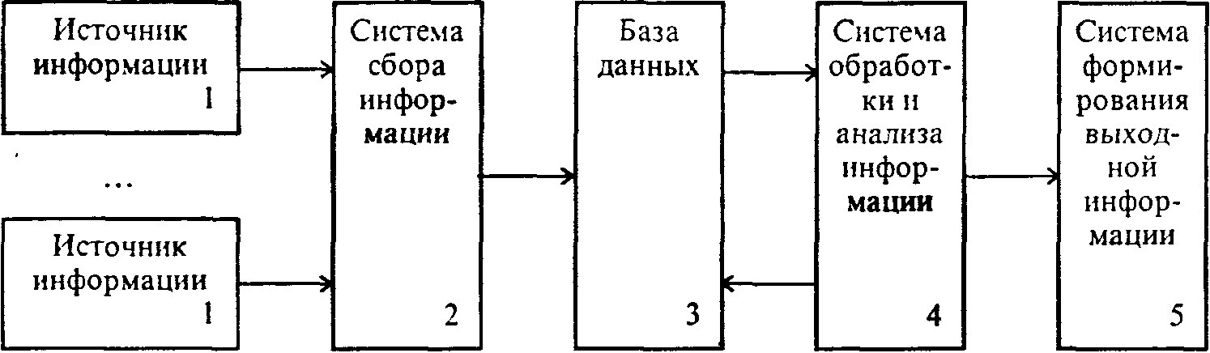
Рис. 6.8. Функциональная структура АСУП

Блок 1 - источники информации. В их роли могут выступать учетчики на различных участках производства, снабжения и сбыта, датчики на рабочих местах. Среди источников информации могут быть и внешние, такие как заказы на поставку продукции, нормативные акты, информация о ценах и другая документация.
Блок 2 выполняет предварительную обработку данных (проверку и уточнение), а затем передает ее в базу данных (блок 3) или непосредственно для последующей обработки и анализа(блок 4).
Блок 3 - база или банк данных. Данные являются результатом сбора информации, измерений характеристик объектов и процессов управления и в таких системах представляются в соответствии с определенными стандартами, образуя базу данных.
Блок 4 обработки и анализа информации - центральный блок АСУ. Он решает следующие задачи:
• управления базой данных, в том числе обеспечения ее обновления и целостности, защиты от несанкционированного доступа;
• реагирования в непредвиденных и аварийных ситуациях, требующих быстрого решения;
• финансовых и учетно-бухгалтерских расчетов типа учета состояния фондов, финансовых и налоговых операций, расчета прибыли и рентабельности;
• составления календарных и оперативных планов, обеспечения заказов на материалы и комплектующие, контроля за выполнением договоров, управления сбытом готовой продукции;
• оценки и прогнозирования рынка, анализа работы трудового коллектива;
• проектно-технологическнх расчетов.
Важнейшее значение при обработке и анализе информации играют экономико-математические модели.
С точки зрения общей организации управления можно выделить следующие основные группы практически используемых экономико-математических моделей:
а) прогнозирования показателей развития предприятия или объединения;
б) оптимизации производственной программы предприятий или объединений;
в) распределения производственной программы по календарным периодам;
г) оптимизации направлений использования фонда развития предприятия или объединения;
д) оптимизации внутрипроизводственных транспортных потоков;
е) оптимизации использования отдельных видов ресурсов;
ж) оптимизации всякого рода нормативов ведения производственно-хозяйственной деятельности предприятий или объединений (партий деталей, норм запасов, размеров производственных резервов и т.д.);
з) разработки балансов производственно-хозяйственной деятельности.
Прогнозирование показателей развития предприятии или объединении осуществляется на основе пользования, главным образом, методов математической статистики. Последние позволяют ориентировочно определить тенденции изменения в перспективе показателей объема выпуска продукции, ее трудоемкости, величины затрат на производство и т.д. Как правило, для использования подобных методов необходимы статистические сведения о деятельности предприятия или объединения в прошлом.
Для определения тенденций развития производственно-хозяйственной деятельности на относительно близкую перспективу используют всякого рода экстраполяционные методы. Для этих целей на основе статистических сведений за прошедшие периоды рассчитывают соответствующие тенденциям развития того или иного аспекта производственно-хозяйственной деятельности регрессионные показатели, которые впоследствии применяют для оценки вероятных перспективных направлений.
Решение задач оптимизации производственной программы сводится к формированию таких номенклатур и объемов выписка продукции, которые в условиях наличных и выделяемых ресурсов, контрольных показателей потребности рынка и ведения деятельности обеспечивали бы оптимизацию принятого критерия. Для решения задач такого класса широко применяют разнообразные модели, базирующиеся на методах линейного программирования; при этом в качестве исходных данных требуются контрольные показатели по выпуску продукции, величина ресурсов (труда, машинного времени и материалов), а также нормы расхода исходных ресурсов на изготовление единицы продукции.
Распределение производственной программы по календарным периодам выражается в установлении номенклатуры и объема выпуска продукции в определенные месяцы и кварталы года. Основной задачей использования моделей такого класса является обеспечение стабильности производственно-хозяйственной деятельности объединения или предприятия в течение рассматриваемого периода.
Оптимизация направлений использования фонда развития производства характерна для объединений, включающих значительное число предприятий. Решение этой задачи позволяет определить рациональные пути использования фонда развития, обеспечивающие достижение оптимума какого-либо критерия (максимизации выпуска продукции, минимизации затрат на производство или максимизации прибыли и т.д.).
Оптимизация использования отдельных видов ресурсов может осуществляться на самых различных уровнях управления производством. К данному классу задач можно отнести оптимизацию раскроя материалов, образования разнообразных смесей, использования оборудования, распределения работ по линиям и т.д. Наиболее типичным представителем данного класса задач является задача образования смеси из разнообразных исходных компонентов с целью минимизации затрат на производство. Такие задачи имеют место практически во всех отраслях народного хозяйства (от нефтепереработки до производства мороженого).
Разработка балансов производственно-хозяйственной деятельности предприятий или объединений осуществляется на основе использования математического аппарата межотраслевого баланса производства и распределения продукции.
Блок 5 - система формирования выходной информации - обеспечивает подготовку (обычно в печатном виде) различного рода .сводок, справок, форм, технологических карт, чертежей и проектной документации, необходимых на производственных участках.
Автоматизированная система управления предприятием может состоять из следующих подсистем управления:
- технической подготовки производства (конструкторской и технологической подготовки);
- технико-экономического планирования;
- бухгалтерского учета;
- управления материально-техническим снабжением;
- оперативного управления основным и вспомогательными производствами;
- управления сбытом;
- управления кадрами;
- управления качеством;
- управления финансами;
- нормативного хозяйства и др.
Необходимо отметить, что реализация многих проектов АСУП в 70-е годы в нашей стране и во всем мире закончилась неудачей - эти системы «не прижились», оказались нежизнеспособными. В первую очередь, это вызвано тем, что в их концепции были заложены претензии на слишком высокую степень автоматизации управления, не оставляющую места для человека-руководителя. Кроме того, многие математические модели в АСУП были недостаточно точными и приводили к ошибкам.

3.2. ИНФОРМАЦИОННЫЕ СИСТЕМЫ УПРАВЛЕНИЯ

3.2.1. Общие принципы

В ходе развития концепции АСУ с целью преодоления указанных выше трудностей была выработана новая концепция компьютеризации и автоматизации управленческой деятельности, которая уже не ставит столь глобальных задач, а направлена прежде всего на автоматизацию обработки документов в системах управления организациями и предприятиями -документооборота.
Известно, что в практике управления по-прежнему преобладают бумажные потоки документации, которые в современных условиях становятся все менее и менее эффективными. Решение задач учета и контроля, сведения баланса и распределения ресурсов, планирование мероприятий выполняется по старинке, сохраняя почву для многочисленного управленческого аппарата, для бюрократизма.
Задача компьютеризации управленческой деятельности в различных отраслях первоначально характеризовалась, в основном, массовой разработкой и применением прикладных программ персональных компьютеров, автоматизирующих рабочие места (АРМ) управленческого персонала ранга секретарей и референтов руководителей, начальников отделов и служб учреждений.
Данный подход к использованию компьютеров оказался экономически не вполне оправданным. Помимо затрат на приобретение электронно-вычислительной техники, он привел к разрастанию вспомогательного управленческого персонала высокой квалификации.
Для повышения эффективности применения компьютеров в управлении необходимо переосмысление принципов организационного управления предприятиями и организациями, представление их в виде технологий обработки данных и информационных потоков, а также взаимная адаптация «живой» и компьютерной систем управления. Акцент автоматизированного накопления и обработки информации перемещается на передачу информации средствами компьютерных телекоммуникаций» что ведет к обществу безбумажной информатики. С точки зрения практики, это означает. с одной стороны, создание и развитие глобальных компьютерных сетей, что требует большой работы по унификации и стандартизации самих форм и содержания управленческой деятельности даже в пределах отдельных отраслей, а с другой стороны - создание локальных вычислительных сетей в пределах каждого учреждения.
Наибольшие проблемы систем информационного обеспечения управления связаны с общей эффективностью, жизнеспособностью и способностью интегрироваться в существующие «человеческие» системы управления. Практика,реализации многих таких проектов говорит о том, что информационные системы управления часто не выходят за рамки экспериментальных разработок, демонстрационных и прототипных моделей, отторгаются традиционной системой управления и оказываются нежизнеспособными. Это связано как с недостаточными подготовкой и заинтересованностью управленческого персонала в использовании компьютерных технологий, дефектами сложившейся технологии управления, так и с несовершенством систем, создаваемых на данном этапе, с искусственностью многих функций таких систем информационной поддержки управления, несоответствием их требованиям пользователей, т.е. недостатками концептуальной модели.
Большинство задач управления допускают следующую декомпозицию:
1) задача учета и контроля событий по месту их возникновения;
2) баланс и распределение материальных ресурсов;
3) планирование мероприятий и управление временными ресурсами. В сфере управления предприятием можно условно выделить объективную и субъективную стороны. Объективная сторона управления предприятием зафиксирована в его документообороте и включает некоторый набор документальных форм, а также инструктивно зафиксированные правила заполнения, обращения и хранения этих форм.
При анализе документооборота учреждения в целях проектирования информационной системы управления должны быть определены и зафиксированы
• название (идентификатор) формы;
• назначение формы (указание на то, какие решения данная форма позволяет принимать);
• условия или ситуация, в которой форма заполняется;
• на основе каких источников составляется;
• откуда форма поступает и куда передается, а также условия ее хранения (место и срок).
Анализ документальных форм позволяет значительно рационализировать документооборот предприятия. В первую очередь, это означает отказ от тех форм, которые
1) дублируют друг друга;
2) не используются при принятии управленческих решений или не преобразуются в другие формы;
3) преобразуются в такие формы, которые не используются при дальнейшей обработке.
Однако, объективная сторона деятельности предприятия не позволяет получить в полной мере его адекватную информационную модель. Подчас более важным для жизнеспособности будущей информационной системы управления оказывается анализ субъективной стороны деятельности предприятия, выявляющий
• распределение обязанностей и функций, сферы компетентности управленческих работников при принятии решений;
• приоритеты в процессе обработки документальных форм, на которых основывается принятие решений;
• документально не зафиксированные тонкости управления штатом.
В процессе извлечения необходимой информации у руководящих работников предприятия необходимо исходить из того, что они не знакомы с технологией проектирования баз данных, понятийным аппаратом информатики и не обладают знаниями в области компьютерной техники. Процедура извлечения знаний у руководящих работников предприятия включает в себя составление информационной схемы предприятия, включающей обозначения отделов и подразделений, а также указание информационных связей между ними, выявление объектов, на которые направлена деятельность организации и ее подразделений, и т.д.
Технической базой системной компьютеризации управления может выступать локальная сеть персональных компьютеров, однако лишь при условии создания распределенной базы данных предприятия или учреждения. Данный подход позволяет
• производить учет событий на месте их возникновения в естественной форме в распределенной базе данных без дублирования отчетных форм;
• устранять необходимость отслеживания причинно-следственных связей и временных зависимостей при решении множества взаимосвязанных задач;
• повышать устойчивость системы управления против случайного или намеренного искажения информации;
• обеспечивать доступ руководства к первичным данным и повышать общий уровень его компетентности при принятии решений (и тем самым делает ненужным многочисленный управленческий аппарат).
Важным условием применения такого подхода является развитие клиент-серверной архитектуры локальных сетей вычислительных машин и преодоление ограниченности существующих архитектур баз данных.
Среди функций СУБД, отвечающих за взаимодействие пользователя и машинной системы и пользователей между собой, выделяются две основные.
1. Защита информации и разграничение доступа пользователей к ней. При использовании информации базы данных обычно имеется некоторое столкновение интересов пользователей, которое может привести к уничтожению или искажению информации, к несанкционированному ее распространению и использованию. Некорректные действия отдельных пользователей могут нанести ущерб остальным пользователям и базе данных в целом. Чтобы избежать этого, в СУБД имеются средства разграничения доступа пользователей и другие средства защиты информации. Разделы базы данных могут быть закрыты для пользователя совсем, открыты только для чтения или открыты для изменения. Кроме того, при многопользовательском режиме работы с базой данных, когда с данными одновременно работают несколько пользователей (и вносят в них изменения), необходимо, чтобы изменения корректно вносились в базу данных (сохранялась целостность данных). Для сохранения целостности данных служит механизм транзакций при манипулировании данными - выполнение манипуляций небольшими пакетами, результаты каждого из которых в случае возникновения некорректности операций «откатываются» и данные возвращаются к исходному состоянию.
2. Интерфейс с пользователями, который обеспечивается средствами ведения диалога. По мере развития и совершенствования СУБД этот интерфейс становится все более и более дружественным В перспективе средства ведения диалога пользователя с СУБД должны приобрести интеллектуальные свойства и обеспечить возможность ведения диалога на естественном языке.
Сформировавшееся к настоящему времени программное обеспечение информационной поддержки управления настолько многообразно, что способно удовлетворять потребности пользователей самых различных категорий - от случайного пользователя, для которого обращение к рассматриваемой среде -единичный эпизод, до профессионала высокой квалификации в области разработки систем баз данных.
Одна из возможных реализации информационной системы управления предусматривает наличие двух основных компонентов - SQL-сервера и дружественных интерфейсов конечных пользователей. Узлами сети являются компьютеры или рабочие станции, установленные в кабинетах руководителя предприятия и его заместителей, в отделе кадров, бухгалтерии, других структурных подразделениях.
В качестве примера объектной распределенной СУБД, которая может быть использована для автоматизации системы управления, рассмотрим систему SQLWindows, первоначально разработанную компанией «Gupta Technologies», a позже развитую «Microsoft». Данная система позволяет работать в сети с наиболее популярными SQL-серверами. Пакет SQLWindows отличается от аналогичных систем наиболее полной реализацией возможностей, необходимых для эффективной объектно-ориентированной разработки сетевых прикладных программ. В первую очередь, к его преимуществам можно отнести
• высокую автоматизацию процесса разработки;
• поддержку ручного программирования:
• развитые средства объектно-ориентированного программирования;
• встроенные средства поддержки коллективной разработки.
Данная система обладает многими возможностями, необходимыми для создания SQL-приложений в среде Windows, например, развитым графическим интерфейсом, средствами построения отчетов, отображения информации в графической форме и т.п.
SQLWindows обладает встроенным языком, необходимым для разработки сложных прикладных программ. Этот язык носит название SAL (SQLWindows Application Language). Он не похож ни на какие другие языки и по своему синтаксису и семантике может быть отнесен к языкам четвертого поколения. Его синтаксис сильно упрощен, он содержит только двенадцать ключевых слов, но при этом обладает большой эффективностью и выразительностью. Так например, в SQLWindows операторные скобки (типа begin...end в Паскале) реализованы посредством сдвига кода программы вправо. Этот сдвиг формируется автоматически при переходе на следующий уровень вложенности. Редактор программы для языка SAL является контекстно-чувствительным.
Это означает, что на экране постоянно имеется список лексем и идентификаторов, которые могут быть использованы в текущем контексте. При изменении положения курсора этот список автоматически изменяется, обеспечивая постоянную подсказку пользователю при написании программ. SAL является полностью объектно-ориентированным языком.
SQLWindows обеспечивает
• полиморфизм (polymorphism);
• скрытые логики обработки (encapsulation);
• определяемые пользователем типы (user defined types);
• наследование содержимого окна (window contents inheritance);
• множественное наследование (multiple inheritance).
Все классы объектов в SQLWindows делятся на графические и функциональные. Графические классы служат для отображения информации, функциональные-для создания переменных или подпрограмм, которые могут использоваться в графических классах. Посредством множественного наследования переменные или подпрограммы из функционального класса могут быть наследованы другими классами.
В SQLWindows существует три типа объектов: объекты-родители, или объекты высокого уровня (Top-level Objects), объекты-наследники (Child Objects) и меню. К объектам высокого уровня относятся диалоговые окна, экранные формы для ввода и просмотра данных, окна работы с таблицами и т.д. Объекты-наследники являются элементами объектов высокого уровня. К ним относятся тексты заголовков, меток и инструкций, списки, поля ввода, «кнопки», рамки, графические изображения и т.п. Меню также являются объектами-наследниками, но создаются они особым способом. Поэтому они образуют отдельный тип. Возможно создание как одиночного меню, так и каскада последовательно открывающихся меню.
Для облегчения труда разработчиков имеется набор заранее созданных заготовок, так называемых «быстрых объектов» (Quick Objects). Эти объекты позволяют быстро создавать прикладные программы, отображать информацию в виде таблиц, полей данных и др\гих графических элементов, строить окна и меню, задавать связи между таблицами При этом не требуется создавать прикладные программы вручную, хотя при желании это возможно В системе SQLWindows имеются также специальные быстрые объекты для обработки данных из некоторых систем электронных почт. Например, с помощью SQLWindows можно создать проблемно-ориентированную клиентскую часть, которая сохраняет информацию, получаемую по электронной почте, в базе данных. Получаемые данные доступны не только для чтения, но и для коррекции Разработчик может строить собственные объекты и использовать их наравне с Quick Objects. Кроме того, он может создавать новые классы объектов на основе уже существующих, в том числе и на основе классов и объектов из набора Quick Objects. Таким образом Quick Objects не только обеспечивает быстрое создание приложении в SQLWindows, но и служит базой для построения новых объектов.
В тех случаях, когда разработка приложении ведется совместно несколькими участниками в сети ЭВМ, используется среда TeamWindows, содержащая набор средств для управления коллективной разработкой проекта, создания исходного кода приложения и разработки экранов SQLWindows в многопользовательском режиме. Средствами TeamWindows осуществляется контроль версий, протоколирование изменений компонентов приложений, ролевое разграничение доступа к его компонентам, выпуск отчетов о ходе разработки, поддержка стандартов кодирования, создание схемы приложений и многое другое. Среда TeamWindows состоит из нескольких компонентов.
1) Система управления разработкой проекта (TeamWindows Project Development Manager) - наиболее важный компонент TeamWindows; чаще всего именно ее называют TeamWindows. Данный компонент содержит средства для управления проектами SQLWindows, разработки приложений, поддержки стандартных библиотек и создания экранных форм.
2) Система управления словарем данных (Data Dictionary Manager) содержит средства для управления информацией о базе данных создаваемого приложения, я также поддерживает некоторые административные задачи, например, позволяет хранить данные о коллективе разработчиков Словарь данных содержит информацию о структуре баз данных разрабатываемого приложения- названия таблиц и колонок, тип отношения между данными и т.п. Словарь данных является частью репозитория данных.
3) Репозиторий данных (Data Repository) - централизованная многопользовательская база данных, хранящая все компоненты создаваемой проблемно-ориентированной клиентской части и всю информацию о ней, включая содержимое всех экранов и текущую копию каждого модуля проекта. Под модулем понимается любой относящийся к проекту файл. В репозитории собрана также вся информация об участниках проекта, их правах доступа к его компонентам, стандартах кодирования и т.п.
4) Библиотеки стандартных программ (Template Libraries). Каждая библиотека поддерживает набор экранных классов и общих функций, которые позволяют легко строить приложения SQLWindows.
Таким образом, пакет SQLWindows является подходящей основой для создания объектно-ориентированной информационно-поисковой системы для управления учреждениями различного профиля.
К информационным системам рассматриваемого типа можно отнести и некоторые другие программные продукты более прикладного характера, такие, например, как Lotus Notes - систему автоматизации документооборота учреждения. В России большую известность получили системы автоматизации бухгалтерского учета -продукты компаний «1C», «Парус», «Галактика» и т.д.
Компоненты этих систем, аппаратно реализованные на базе персональных компьютеров, размещенных на рабочих местах и объединенных в корпоративную локальную сеть, в последнее время часто представляют собой сервер (или несколько серверов), на котором хранятся базы данных и набор клиентских частей, представляющих собой автоматизированные рабочие места (АРМ) работников определенных служб предприятия.

3.2.2. Информационные системы управления в образовании

В отечественной системе образования первые информационные системы управления создавались еще в 60-е годы.
Можно выделить следующие уровни управленческой деятельности с использованием ЭВМ в системе образования:
1) управление обучением и развитием отдельного учащегося;
2) управление учебным процессом в рамках одного учебного заведения;
3) управление работой группы родственных учебных заведений;
4) управление учебными заведениями по территориальному принципу;
5) управление системой народного образования страны.
На первом уровне задачи управления совпадают в значительной мере с задачами обучения с помощью компьютеров; этим вопросам посвящен параграф 5 данной главы.
На втором уровне реальные успехи достигнуты прежде всего в вузах. С одной стороны, государственное высшее учебное заведение достаточно велико по контингенту учащихся и преподавателей и имеет достаточно большую материальную базу для того, чтобы использование компьютеров в управлении было экономически оправдано, с другой - в вузах, особенно технических, наличествуют достаточно профессионально подготовленные кадры для решения проблемы информатизации управления. При этом преследуются следующие цели:
• повышение качества подготовки специалистов за счет совершенствования управления со стороны ректората, деканатов, кафедр;
• повышение качества учебной, учебно-методической, научно-исследовательской деятельности на основе оперативной информации;
• повышение эффективности в разработке учебных планов и программ, составлении расписания занятий, других видов аудиторной и внеаудиторной работы.
Традиционными программными подсистемами информационной системы управления вузом являются Абитуриент, Кадры, Учебные планы и программы, Зарплата, Стипендии, Текущая успеваемость. Нагрузки преподавателей. Сессия и другие. Подобные программы используются в большинстве вузов России.
Вместе с тем, эти подсистемы редко образуют единую информационную систему управления. Неразвитость информационной среды, отсутствие в большинстве вузов полноохватной локальной сети, материальные трудности, неподготовленность управленческого персонала и другие факторы препятствуют созданию систем типа «клиент - сервер» с единым администрированием, гарантией отсутствия противоречивых данных, защитой целостности и конфиденциальности данных.
Что же касается построения современных информационных систем управления в образовании на территориальном уровне и в масштабах страны в целом, то эта задача является актуальной и находится в стадии решения. В Национальном докладе России на II Международном конгрессе ЮНЕСКО «Образование и информатика», проходившем в Москве в июле 1996 г., говорится:
«В рамках реформы системы образования России идет и реформа управления системой, поиск наиболее рациональных соотношений централизации и децентрализации управления...
Для управления качеством учебного процесса создаются информационные системы мониторинга и государственных образовательных стандартов.
Информатизация образования требует весьма значительных материальных и финансовых ресурсов, сравнимых по объему с годовым национальным доходом страны. Поэтому в России на практике реализуется, так называемая, островная информатизация, что означает
• выделение в системе образования ключевых организационных, учебных, социальных и управленческих структур, допускающих интегральную информатизацию и способных служить «островами», начиная с которых может развертываться процесс глобальной информатизации образования;
• организацию проведения и обеспечения в этих подструктурах процесса системной интеграции информационных технологий;
• создание и поддержку условий, обеспечивающих по принципу цепной реакции распространение процесса разработки, развития и использования информационных технологий с «островов» информатизации на систему образования.»
В докладе также подчеркивается, что важнейшим условием информатизации образования является создание современной информационной среды, обеспечение доступа для системы образования России к современным информационным супермагистралям, к международным базам данных в области образования.
Примером того, какой может быть региональная информационная система управления в образовании при наличии достаточных ресурсов и развитой информационной среды, служит административная компьютерная система образовательного округа Jefferson County Public School в штате Кентукки, США. Указанный округ схож по количеству учащихся и территории (375 кв. миль) с небольшим российским регионом. Система обслуживает учреждения общего образования (школы, органы управления) и 7 региональных университетов, обеспечивает службу администрации округа информационными ресурсами и непосредственно поддерживает образовательный процесс. Ее основные функции:
• разгрузить учителей и администраторов от рутинной бумажной работы и освободить им время для работы с учащимися;
• предсказывать будущие потребности в ресурсах, позволяя управлению образованием округа быть активным и принимать опережающие решения;
• обеспечивать абсолютно все ресурсы, данные по грантам, региональным и федеральным программам, связанным с образованием, учащимися и школьным окружением.
Деятельность системы поддерживается региональной сетью, интегрирующей в себе большой центральный сервер на основе компьютера DPS8000 (класса main frame, с возможностью параллельно реагировать в диалоговом режиме реального времени на сотни запросов), пять мини-компьютеров BULL, поддерживающих коммуникации с центральным сервером, несколько тысяч персональных компьютеров и терминалов в школах и районных органах образования. Сеть работает под управлением ОС UNIX; она способна поддерживать передачу видео, звуковых, графических и текстовых данных.
Архитектурно сеть представляет собой звездообразную конструкцию с 14 подузлами, к которым подключены абоненты (порядка 1800 терминалов и 4000 телефонов по данным на 1996 г.). Абоненты подключены к подузлам низкоскоростными линиями связи на 9,6 кбайт/с, а подузлы связаны с центральным узлом микроволновыми линиями (через радиомодемы) со скоростью передачи данных 56 кбайт/с (после 1996 г. указанные скорости, скорее всего, как это планировалось, существенно увеличены).
Пользователи системы находятся более чем в 150 зданиях школ и административных центров. В число пользователей входят не только учебные заведения, но и родители, различные фирмы. На 1996 г. число пользователей равнялось примерно 3500 (учреждений и отдельных лиц). За 1995 г. система обслужила 250 000 транзакций.
Одна из основных функций системы - сбор данных обо всем, что связано с образованием (прежде всего в округе, но не только). Процесс сбора данных децентрализован. Пользователи вводят или актуализируют данные непосредственно с рабочих мест в школах или административных офисах. Собранные данные становятся немедленно доступными сообществу пользователей с соблюдением разумных ограничений по конфиденциальности и уровню; ограничения регулируются системой паролей пользователей при доступе к центральной базе данных.
Есть группа данных (и весьма обширных как по перечню, так и по объему), которые учебные заведения обязаны предоставлять в базу с установленной регулярностью (некоторые данные - практически ежедневно). Для этого в школах округа есть специальные должностные лица. К этим данным относятся
• демографическая информация по учащимся;
• результаты обучения;
• здоровье учащихся;
• школьный транспорт (в США доставка детей в школы и домой обязательна);
• квалификация учителей и другие.
В самом компьютерном центре функционирует служба централизованного сканирования данных. Она вводит в систему представляющие интерес данные, пришедшие иным, не электронным, путем. Эта же служба готовит весьма объемистые общие отчеты для управления образованием округа (раз в 6 недель), готовит материалы для централизованного тестирования учащихся, выделяет пароли новым пользователям и делает другую необходимую работу. Служба готова в любой момент предоставить пользователям упорядоченные данные по сотням стандартных форм (скажем, по обучению взрослых - 107 форм, по посещаемости школ - 77 форм).
Весьма существенна для пользователей реализованная в обсуждаемой системе концепция интеграции данных. Данные доступны пользователю независимо от того, в какой форме и с помощью какого программного обеспечения они готовились. Данные также интегрированы по отношению к разнородным компьютерам сети. Пользователю безразлично, с какой машины и в каком формате к нему пришли запрашиваемые данные, они должны быть доступны ему по запросу без дальнейших усилий по перекодированию и т.п. Система первоначально не обладала таким качеством и это резко снижало ее практическую полезность. Все сказанное позволяет понять, почему общая стоимость используемого системой программного обеспечения оценивается в 90 млн. долларов.
Система развивается в следующих направлениях:
• движение от main frame к распределенным серверам;
• поддержка транзакций с большим объемом передаваемых данных;
• опережающее развитие среднего звена системы, базирующегося на UNIX, поддержка на этом уровне специальных транзакций (библиотечных, предпринимательских, служб социального сервиса и т.д.).

3.3. АВТОМАТИЗИРОВАННЫЕ СИСТЕМЫ НАУЧНЫХ ИССЛЕДОВАНИЙ

Автоматизированные системы для научных исследовании (АСНИ) представляют собой программно-аппаратные комплексы, обрабатывающие данные, поступающие от различного рода экспериментальных установок и измерительных приборов, и на основе их анализа облегчающие обнаружение новых эффектов и закономерностей, рис. 6.9.

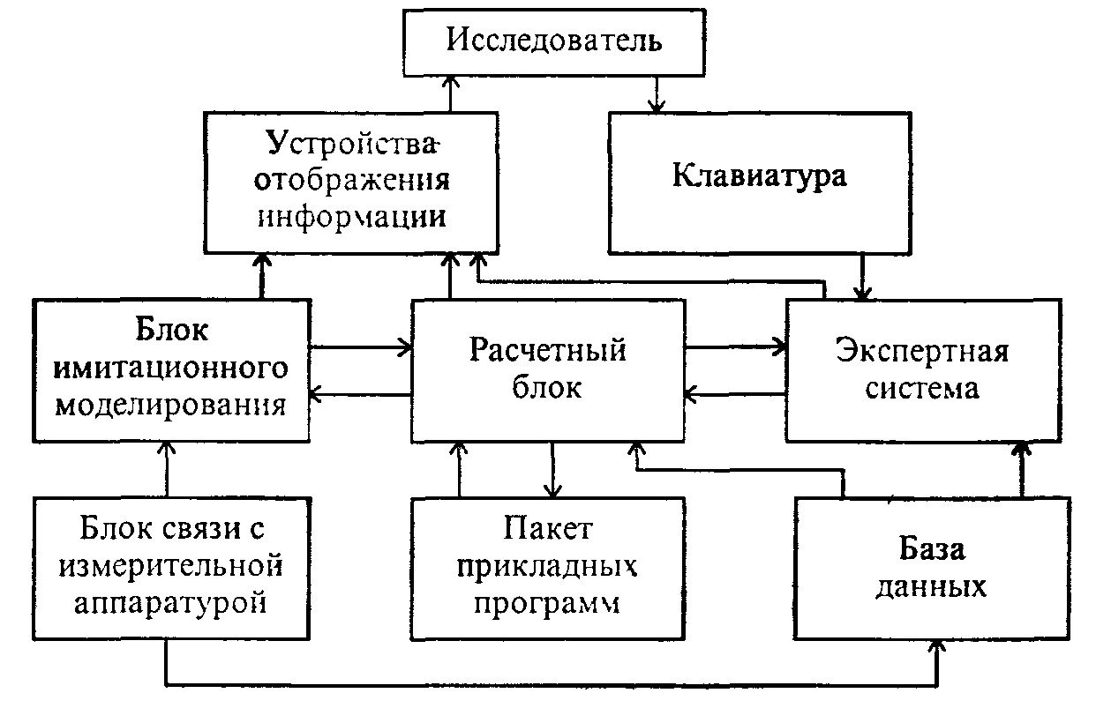
Рис. 6.9. Типовая структура АСНИ

Блок связи с измерительной аппаратурой преобразует к нужному виду информацию, поступающую от измерительной аппаратуры. В базе данных хранится информация, поступившая из блока связи с измерительной аппаратурой, а также заранее введенная с целью обеспечения работоспособности системы. Расчетный блок, выполняя программы из пакета прикладных программ, производит все математические расчеты, в которых может возникнуть потребность в ходе научных исследований Расчеты могут выполняться по требованию самого исследователя, или блока имитационного моделирования. При этом на основе математических моделей воспроизводится процесс, происходящий во внешней среде.
Экспертная система моделирует рассуждения специалистов данной предметной области. С ее помощью исследователь может классифицировать наблюдаемые явления, диагностировать течение исследуемых процессов.
АСНИ получили широкое распространение в молекулярной химии, минералогии, биохимии, физике элементарных частиц и многих других науках.

3.4. СИСТЕМЫ АВТОМАТИЗИРОВАННОГО ПРОЕКТИРОВАНИЯ

Близкими по своей структуре и функциям к системам автоматизации научных исследований оказываются системы автоматизированного проектирования (САПР), знакомство с которыми было начато в главе 2. Здесь мы ограничимся взглядом на САПР как на сложную информационную систему.
Проектирование новых изделий - основная задача изобретателей и конструкторов - протекает в несколько этапов, таких как формирование замысла, поиск физических принципов, обеспечивающих реализацию замыслов и требуемые значения параметров конструкции, поиск конструктивных решении, их расчет и обоснование, создание опытного образца, разработка технологии промышленного изготовления. Если формирование замысла и поиск физических принципов пока остаются чисто творческими, не поддающимися автоматизации этапами, то при конструировании и расчетах с успехом могут быть применены САПР, рис. 6.10.
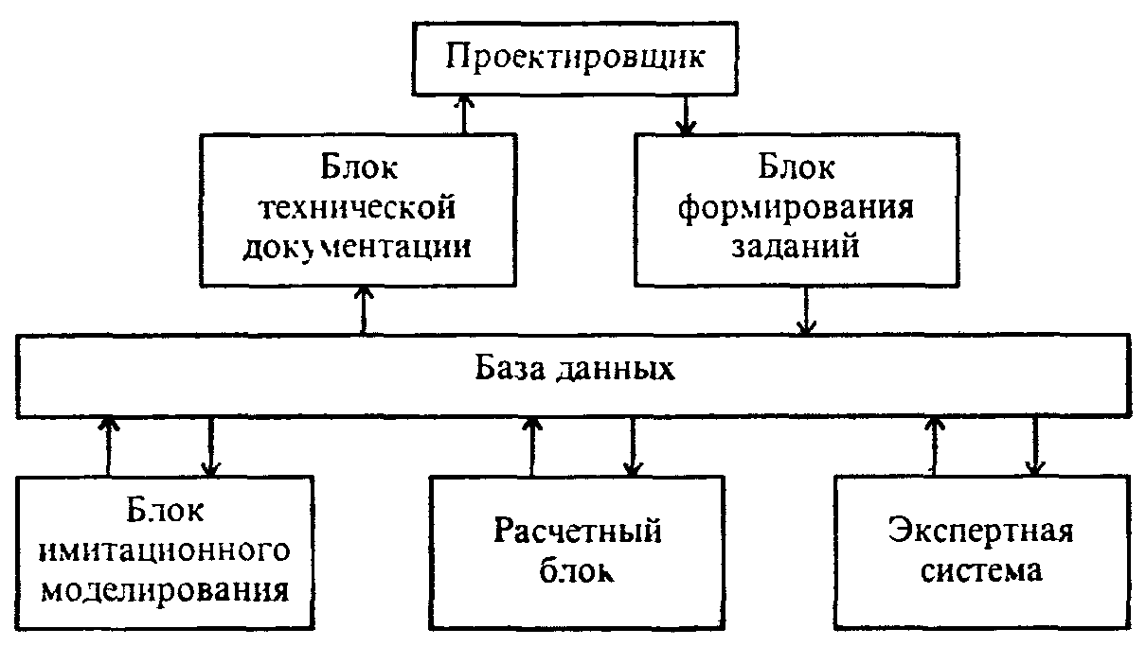
Рис. 6.10. Типовая схема САПР

База данных, блок имитационного моделирования, расчетный блок и экспертная система выполняют функции, аналогичные функциям соответствующих блоков АСНИ. Вместо блока связи с измерительной аппаратурой в САПР имеется блок формирования заданий. Проектировщик вводит в блок техническое задание на проектирование, в котором указаны цели, которые необходимо достичь при проектировании, и все ограничения, которые нельзя нарушить. Блок подготовки технической документации облегчает создание технической документации для последующего изготовления изделия.
В настоящее время САПР является неотъемлемым атрибутом крупных конструкторских бюро и проектных организаций, работающих в различных предметных областях. Это важная сфера приложения идей и методов информатики.

3.5. ГЕОИНФОРМАЦИОННЫЕ СИСТЕМЫ

Когда о человеке говорят «он прочно стоит на земле», то имеют в виду не только прямой смысл этих слов, но и нечто основательное в характере, положении, профессиональной квалификации. В информации, окружающей нас, тоже удивительно много «стоит на земле», хотя мы не всегда об этом задумываемся. Огромное количество практически необходимых знаний просто «подвисают», не будучи привязанными к тому участку земли, информацию о котором они несут. Те информационные системы, которые хранят эти знания, позволяют их актуализировать, сопоставлять, использовать для решения прикладных задач, называются географическими информационными системами, короче-геоинформационными системами (ГИС).
Как и многие виды информационных систем, ГИС уходят корнями в 60-е годы нашего века. Однако, их истинный расцвет состоялся лишь тогда, когда появились адекватные технические средства - огромные по емкости и скорости доступа носители информации и высококачественные графические визуальные устройства отображения информации - ведь в ГИС почти все разыгрывается на фоне географической карты. В нашей стране ГИС еще только «становятся на ноги»; специалисты предрекают им большое будущее.
Приведем пример возможной ГИС. Муниципальная ГИС большого города (прообразы таковых имеются и в России) обслуживает всех тех, для кого информация привязана к месту ее нахождения в городе: городские власти, архитектурное управление, транспортников, предприятия по обслуживанию городских коммунальных сетей, энергетиков, связистов, работников торговли (магазинов, торговых баз), милицию, медицинские службы (особенно скорой помощи), налоговые службы, строительные организации, санитарно-эпидемиологические службы, органы социальной защиты и т.д. - всех трудно перечислить, ибо современный город является сложным социальным, экономическим и техническим образованием, и количество служб и учреждений, поддерживающих его жизнедеятельность, велико. Почти всегда нужная им информация привязана к карге города - как проехать скорой помощи, где произошел выброс вредных веществ и куда они распространяются, где перекрыгь трубопровод при аварии, в каком состоянии транспортные магистрали и как проехать, если некоторые из них временно перекрыты, и прочее, и прочее. Потенциальный клиент такой ГИС - как любая городская служба, так и рядовые граждане, которые используют ее как информационно-справочную систему.
Для развертывания такой ГИС необходимо решить рад сложных и дорогостоящих организационных задач, в том числе
• создания и ведения регулярно обновляемой цифровой ^компьютерной) топографической основы;
• организации согласованного обновления пространственной информации, собираемой различными ведомствами;
• создания общегородских классификаторов основных структурных единиц города (улиц, микрорайонов и т.д.);
• создания единого координационного центра для ведения муниципальной ГИС.
По-видимому, муниципальный уровень является самым низким, на котором возможно создание многоцелевой ГИС того типа, который описан выше. На уровне региона или государства в целом информация столь велика по объему и столь тематически многообразна, что целесообразно создание тематических ГИС. Одной из важнейших задач, для решения которых такие региональные и общегосударственные ГИС должны быть вскоре разработаны, является создание государственного земельного кадастра, производимое на основе постановления правительства по федеральной целевой программе, принятой в августе 1996 г. Слово «кадастр» означает реестр, содержащий сведения об объекте. Цель разработки земельного кадастра - способствовать проведению единой политики в области земельных отношений, обеспечению интересов государства и населения страны, создание цивилизованного рынка земли, защиты прав ее владельцев, арендаторов и т.д. Информация эта колоссальна по объему и требует постоянной актуализации, фиксирующей все изменения в сфере землепользования.
Создание ГИС может быть и объектом международного сотрудничества. Так, в период 1993 - 96 гг. усилиями шести стран создана ГИС «Черное море». Будучи жизненно важным для нескольких стран, море претерпевает катастрофические изменения, приводящие к сокращению и гибели целых экосистем. ГИС «Черное море» включает огромный объем картографической информации (более 2000 карт), базы данных по геологии, метеорологии, физической океанографии, загрязнениям, биоресурсам, рыбным ресурсам. Таким образом, государственные органы прибрежных стран, научные работники, да и просто все заинтересованные в судьбе моря получили возможность доступа к комплексу информации о нем.
Не следует думать, что каждая ГИС является столь огромной. Достаточно широкое распространение получили, так называемые, настольные ГИС. Они также хранят картографическую информацию и базы данных, привязанные к ней, но в гораздо более локальных вариантах. Скажем, для автовладельца большой интерес может представить ГИС, содержащая сведения о дорогах в районе, их покрытиях (асфальтовые, грунтовые и т.д.).
Рис. 6.11. Типовая структура ГИС
Для создания ГИС используют специализированные инструментальные программные средства, различные для разных классов ГИС. «Тяжелые» профессиональные системы типа Intergraph не предназначены для персональных компьютеров (хотя и существуют их усеченные версии). Для создания локальных ГИС на ПК существуют специальные программные средства, работающие в среде MS Windows. Так, отечественные программы GeoDraw и GeoGraph 1.5 позволяют создать ГИС на основе многослойной топологической модели географических данных. Такая модель позволяет описать не только координаты объектов, но и их качественные характеристики (например, взаимное расположение), что важно при преобразованиях изображений. К каждому слою изображения может быть подключено несколько таблиц баз данных; наоборот, каждая таблица может быть подключена к нескольким слоям. Пользователь этой инструментальной системы может наполнить ее конкретным содержанием, рис. 6,11.
Особой проблемой в ГИС является ввод графической (особенно картографической) информации и выбор ее форматов. Если ввод карты может быть осуществлен сканированием, то, в отличие от многих других задач хранения, обработки и вывода изображений, растровый формат изображения, создаваемый при сканировании, в ГИС менее удобен, чем векторный. Дело в том, что графическая информация в ГИС часто подвергается манипуляциям типа «растянуть», «сжать» и более сложным геометрическим преобразованиям. Поэтому первоначальное растровое изображение в ГИС-системах обычно подвергается векторизации, т.е. установлению геометрических и формульных соотношений между линиями и точками, образующими изображение.

